BÀI 6
PHƯƠNG TIỆN DI CHUYỂN
TRÊN ĐỊA HÌNH GỒ GHỀ
1. Ý NGHĨA THẺ LỆNH
   | Động cơ quay không liên tục.
   | Động cơ quay liên tục
 | Thiết lập tốc độ của động cơ
 | Động cơ dừng lại
 | Chờ … giây
2. NHIỆM VỤ BÀI HỌC
Mô hình di chuyển với tốc độ 50%, di chuyển về phía trước sau 10 thì dừng lại  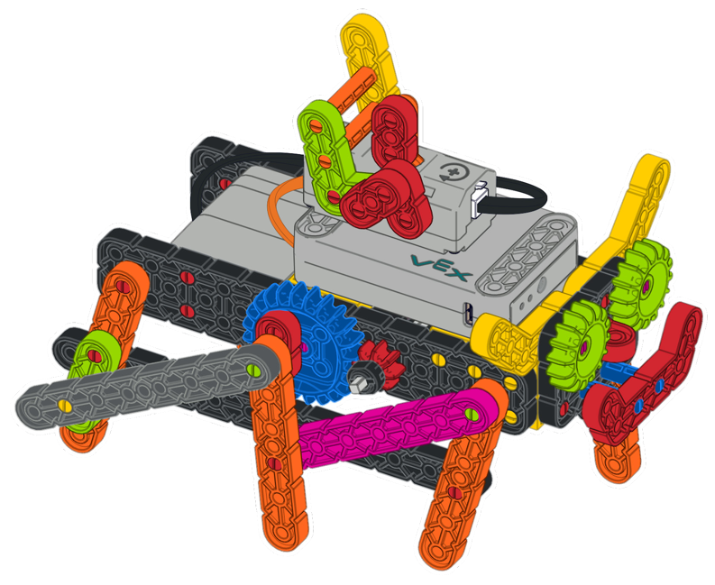  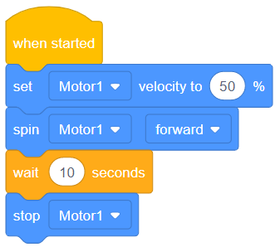 | Mô hình di chuyển sau 5 giây tăng tốc lên tối đa sau đó dừng lại  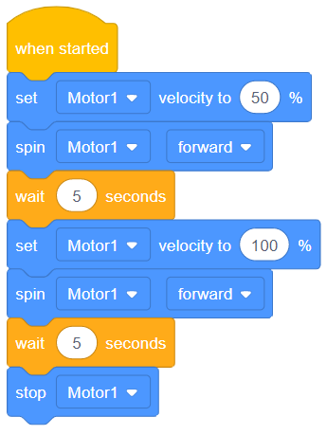

3. BÀI TẬP
Đánh dấu ✔ vào ô em cho là đúng nhất
Những cách để tăng tốc cho Robot
c | 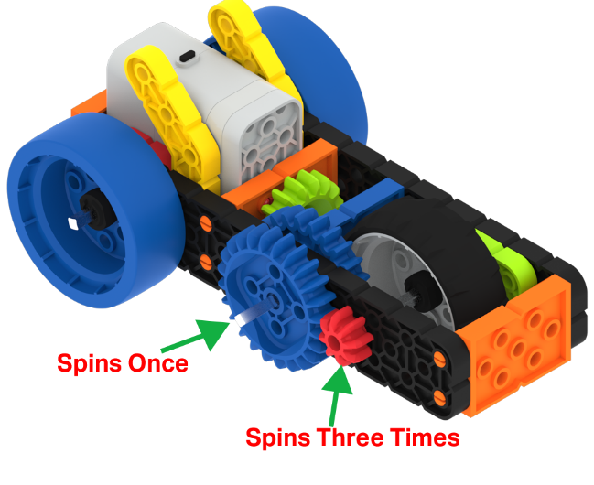 | c | 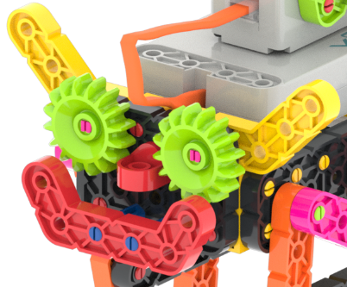
c |  | c | 

